

**PROTOCOLOS**

**SENA EMPRESA**

VERSIÓN 01

|  |
| --- |
| **CODIGO: FOr-P-08-01/08-19** |

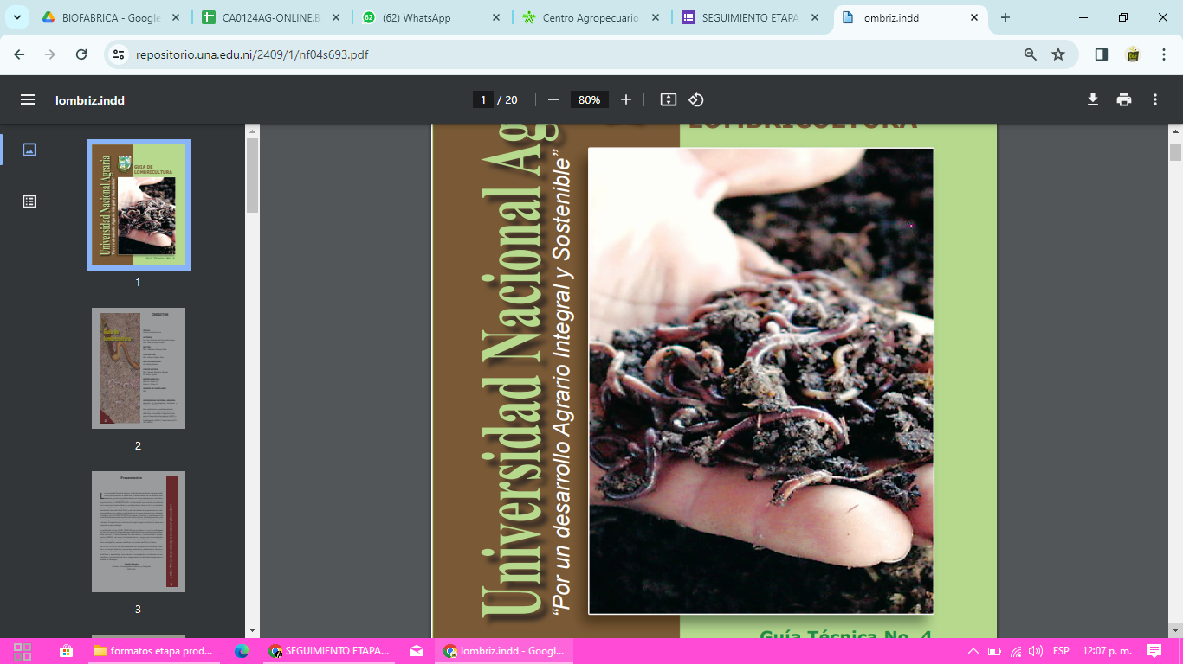

# **PROTOCOLO O GUÍA DE LOMBRICULTIVO**

Tabla de contenido

**PROTOCOLO O GUÍA DE LOMBRICULTIVO** 2

**INTRODUCCIÓN** 4

OBJETIVO 5

**DESCRIPCIÓN DEL PRODUCTO HUMUS** 6

**COMPOSICION QUIMICA DEL HUMUS DE LOMBRIZ** 7

**CONDICIONES AMBIENTALES PARA EL DESARROLLO** 8

 **HUMEDAD.** 8

 **TEMPERATURA.** 8

 **PH.** 8

 **ILUMINACIÓN.** 8

**SIEMBRA DE LOMBRICULTIVO** 9

 **RIEGO.** 10

 **APLICACIÓN DE ESTIÉRCOL.** 10

**RECOMENDACIONES** 10

 **FORMATO DE CONTROL Y SEGUIMIENTO:** 10

 **RECUENTO DE LOMBRICES:** 11

 **ALIMENTACIÓN:** 11

 **PH:** 12

**FORMATO DE CONTROL Y SEGUIMIENTO** 13

## **INTRODUCCIÓN:**

La lombricultura es una actividad agropecuaria que consiste en la crianza técnica de lombrices, en este caso se utiliza la Lombriz Roja Californiana el cual es la responsable de la producción del humus de lombriz llevando a cabo procesos de transformación a partir del reciclado de residuos orgánicos, resaltando tal actividad que permite perfeccionar los sistemas de producción agrícola brindando nutrientes al suelo.

La lombricultura tiene un enfoque ecológico por el reciclado que se realiza con los diferentes materiales orgánicos que se producen a partir de las actividades producidas en las diferentes unidades producidas en el Centro Agropecuario.

# **OBJETIVO:**

* Transformar por medio de la lombriz Roja Californiana los desechos orgánicos producidos por las diferentes actividades del CALG en fertilizantes naturales (humus de lombriz).
* Reciclar los desechos orgánicos que producen las unidades productivas del Centro agropecuario transformándolo en fertilizante natural y contribuyendo a reducir el uso de fertilizantes químicos a través de la implementación de la lombricultura.

# **DESCRIPCIÓN DEL PRODUCTO HUMUS**

Para llevar a cabo la incorporación de la lombriz se necesitó la lombriz roja californiana que presentan las siguientes características

* Poseen una longitud de 6-8 cm c 3-5 mm de diámetro
* Tienen un peso aproximado de 1.4grs
* Tienen una vida media de 5 a 16 años
* Son hermafroditas

Estas lombrices son productoras de fertilizante orgánico llamado “humus” que es el producto resultante de la transformación digestiva en forma de excretas que ejercen las lombrices sobre la materia orgánica que consume.

# **COMPOSICION QUIMICA DEL HUMUS DE LOMBRIZ**

Gracias a este producto el centro agropecuario se podrá abastecer por si misma de un fertilizante orgánico sumamente efectivo para el suelo; reduciendo así mismos costos y favoreciendo al rendimiento de las cosechas de las actividades agrícolas evitando la contaminación y logrando así obtener alimentos con cierta cantidad de nutrientes y desarrollando una gran demanda de abonos inofensivos para una agricultura sostenible.

# 

# **CONDICIONES AMBIENTALES PARA EL DESARROLLO**

* **HUMEDAD.** Las camas deben de tener una humedad del 70% para facilitar la ingestión del alimento. Si la humedad no es adecuada puede dar lugar a la muerte de la lombriz.
* **TEMPERATURA.** El rango óptimo de temperatura para el crecimiento de las lombrices es de 12 a 25°C. durante el verano si las temperaturas son muy elevadas se recomienda riegos frecuentes manteniendo las camas húmedas para así evitar que las lombrices no emigren buscando ambientes más frescos.
* **PH.** El PH optimo es de 7, dando significado a un PH neutro y evidenciamos que no hay presencia de acides o alcalinidad.
* **ILUMINACIÓN.** La lombriz es muy sensible a los rayos ultravioletas que le podrían ocasionar la muerte. Es recomendable ubicarlas en lugares donde haya sombra o lugares cubiertos.

# **SIEMBRA DE LOMBRICULTIVO**

**NOTA:** Una vez terminado el proceso humedecer con abundante agua.

CAPA DE ESTIERCOL

CAPA DE GRAVILLA

CAPA DE ARENA

LOMBRICES

CAPA DE ESTIERCOL

* **RIEGO.** La lombriz es succionadora de alimentos por eso es importante que los sustratos se encuentren bastantes húmedos entre un 70 y 80% de humedad. Es recomendable hacer riego día de por medio, se puede efectuar con regadera o con manguera.
* **APLICACIÓN DE ESTIÉRCOL.** En el caso de estiércol de vaca de puede poner recién excretado. También pueden ser alimentadas cada vez que se observe que han consumido todo el alimento distribuido.

# **RECOMENDACIONES**

* **FORMATO DE CONTROL Y SEGUIMIENTO:** Se sugiere a los aprendices utilizar formato de control de variables cómo PH para conocer el nivel de Acidez o Alcalinidad y poder determinar la cantidad y calidad del producto final.
* ******RECUENTO DE LOMBRICES:** El recuento se hará también para tener control de las lombrices que se encuentren en cada cama y se realizará teniendo las siguientes indicaciones

1. Con nuestros elementos de protección personal (guantes y tapabocas) vamos a tomar en tres puntos diferentes un puñado de estiércol y procedemos a realizar el conteo de la lombriz que tengamos en nuestra mano.

* **ALIMENTACIÓN:** Cuando el alimento a utilizar es estiércol, es conveniente establecer si periódicamente los animales han sido vacunados o aplicado algún tipo de medicamentos. NO Conviene utilizar el estiércol si aún no han transcurrido por lo menos 30 días de haber sido tratados. Se puede correr el riesgo de afectar a las lombrices.
* **PH:** Es importante que el valor del PH se encuentre entre 6,5 y 7,5, esto indica la acidez o la alcalinidad del sustrato.

**ALCANCE: Se encarga de reciclar y transformar los desechos organicos produciendo abono natural, lo cual permite mejorar las condiciones físico químicas de los suelos; esta actividad acelera en forma significativa el retorno de los desechos orgánicos.**

**RESPONSABLES: Brallan Camilo Peláez torres, yeimi Lorena montilla, deissy Perdomo chaux**

# DEFINICIONES: la crianza y manejo de lombrices de tierra en condiciones de cautiverio”; con la finalidad básica de obtener con ella dos productos de mucha importancia para el hombre: el lombricompost como fertilizante de uso agrícola y la proteína (carne fresca o harina), como suplemento para raciones de animales.

# El lombricompost es utilizado para la fertilización de especies vegetales de interés alimenticio. La técnica consiste en utilizar todo residuo orgánico generado en el hogar y sus alrededores el cual se debe compostar la cual la lombriz coqueta roja o lombriz californiana lo transforma mediante su aparato digestivo en una extraordinaria fuente fertilizadora.

# El cultivo de lombrices es una alternativa que tiene varias finalidades, entre las que se pueden mencionar la producción de materia orgánica, rica en nutrientes y en microorganismos que mejoran la fertilidad del suelo y por lo tanto mejora la productividad de las plantas.

**FORMATO DE CONTROL Y SEGUIMIENTO**

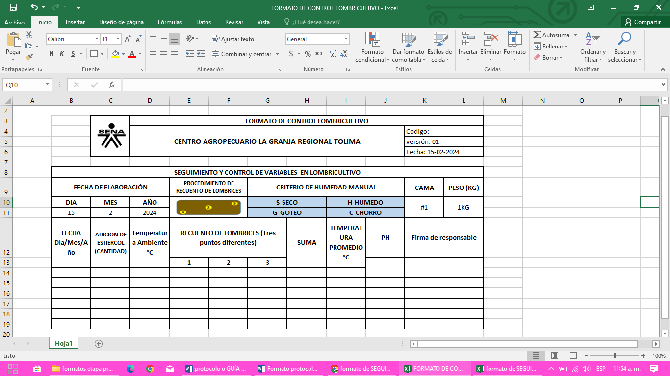

**PROCEDIMIENTO**

1. **ACTIVIDADES DE PLANEACIÓN:**
2. **ACTIVIDADES DE EJECUCIÓN:**
3. **ENTREGA DE INFORMES DE ACTIVIDAD:**

**DIAGRAMA DEL PROTOCOLO:**

**FOTOGRAFICOS DEL PROTOCOLO POR FASES:**

**CONTROL DE DOCUMENTO:**

|  |  |  |  |
| --- | --- | --- | --- |
|  | **Nombres** | **Cargo** | **Fecha** |
| **Elaboró** |  |  |  |
| **Revisó** |  |  |  |
| **Aprobó** |  |  |  |